

**Universidad Tecnológica del Centro de Veracruz**

**Programa educativo: Tecnologías de la información y la comunicación**

**Área: Sistemas Informáticos.**

**“Desarrollo de una aplicación de**

**punto de venta 1° fase”**

**Por:**

**Mendoza del Toro Guadalupe Cristina**

**Molina Fidencio Jessica Judith**

**Morales Fernández Jesús Arturo**

**Utrera Hernández Emilio**

**Capítulo I - Introducción**

# **1.1 Antecedentes de la empresa**

Impresiones Leo es una microempresa que presta servicios de serigrafía en distintos materiales, y a diversos clientes, que no cuenta con su sistema de punto de venta.

Su cobertura es regional, actualmente cuenta con una sucursal ubicada en Calle 15 No.413 entre Avenida 4 y 6 en la ciudad de Córdoba Veracruz.

Esta microempresa ha tenido un desarrollo constante, pero lento por lo que la información general de sus clientes, proveedores, empleados, productos, ventas, etc. Aún se manejan de forma física en formatos a papel como notas.

Debido a su crecimiento, cada vez se vuelve más necesaria la implementación de un sistema para el tratamiento de dicha información.

**1.2 Antecedentes del proyecto**

# **1.3 Planteamiento del problema**

Impresiones Leo, es una microempresa en crecimiento, que carece de un sistema para almacenar y gestionar su información, los datos de proveedores, clientes, productos, etc. Que son pieza clave para su funcionamiento

Requiere de un medio que le permita tener un control de su información, como de sus productos, ventas, clientes, proveedores, empleados, para optimizar sus procesos administrativos, mantener información transparente con cada uno de sus clientes, así como facilitar la consulta y respaldo de sus datos para lograr los niveles de servicio y soporte deseados.

**1.4 Objetivos**

**1.4.1 Objetivo general**

Desarrollar una aplicación de escritorio funcional con base a la mecánica de trabajo de la empresa que permita la consulta y administración de información.

**1.4.2 Objetivos específicos**

* Implementación de catálogos para facilitar el manejo de información
* Implementación de reportes dentro de la aplicación.
* Creación de cuentas para iniciar sesión en distintas modalidades.
* Acceso a información a través de registro de usuarios hecho por un usuario administrador
* Creación de bitácoras para facilitar el conocimiento del control de la aplicación.
* Creación de interfaces agradables a la vista y de fácil utilización.

**1.5 Justificación**

Debido al acelerado desarrollo tecnológico de este mundo globalizado, toda empresa sin importar su dimensión debe estar capacitada para hacer uso de las nuevas tecnologías de la información con la finalidad de competir o de lo contrario quedarán rezagadas como empresas de primera línea., es por ello que el presente proyecto tiene como finalidad el desarrollo de una aplicación de escritorio funcional con base a la mecánica de trabajo de la empresa Impresiones Leo., herramienta tecnológica que le permita administrar su información.

Mediante el desarrollo de la aplicación la empresa podrá administrar información de todos sus catálogos.

La información de la empresa tendrá la capacidad de estar siempre disponible en cualquier momento, ser actualizada, modificada, etc. Además de la capacidad para genera reportes correspondientes a cada catálogo con la información más relevante.

Los usuarios de la aplicación tendrán acceso a los catálogos que un administrador les asigne, permitiéndole a este mantener mayor control y seguridad sobre su información.

Teniendo en cuenta que la empresa considera importante la realización de un proyecto de este tipo, la selección de la entidad para la práctica adquiere gran utilidad para la entidad.

Los beneficios del proyecto se extienden a clientes, proveedores, empleados y sucursales de esta empresa.

**1.6 Misión**

Somos una empresa con el objetivo de ser la mejor en cuanto a calidad de impresión, rapidez y la eficiencia que nuestros clientes requieran, así como darles un servicio óptimo a precios accesibles para lograr que el cliente esté satisfecho.

**1.7 Visión**

Para 2021 tenemos la meta de crecer y ser una de las mejores imprentas de referencia en el municipio y del estado por la excelencia en nuestros trabajos de impresión por los excelentes precios, la buena calidad y satisfacción de nuestros clientes

**1.8 Alcances y limitaciones**

## **Alcances:**

1. Durante el desarrollo de este proyecto obtendremos los conocimientos necesarios para llevar a cabo la realización en tiempo y forma del punto de venta del establecimiento “Impresiones Leo”.
2. Obtener los datos necesarios de esta empresa para realizar el modelaje de esta base de datos.
3. Recolectar los requerimientos funcionales y no funcionales de la empresa, para la realización de este proyecto.
4. Encontrar las soluciones a los problemas e imprevistos que surjan durante el desarrollo de este punto de venta.

**Limitaciones:**

1. En nuestro sistema de punto de venta no se podrán realizar facturas electrónicas (CFDI).
2. No se podrá realizar la personalización de tickets o facturas con información específica de la empresa.
3. No tendrá un lector de código de barras, ya que los registros de todos los productos se realizarán manualmente.

**Capítulo II - Marco Teórico**

En nuestro proyecto haremos el uso de un IDE así como de otros recursos para poder realizar el diseño de las interfaces (ventanas) de nuestro punto de venta, pero como tal, sabemos que es necesario dar a conocer una gran cantidad de información de forma organizada para que así se pueda entender con más facilidad la realización de este proyecto.

* Un IDE es un entorno de programación que ha sido empaquetado como un programa de aplicación, o sea, consiste en un editor de código, un compilador, un depurador y un constructor de interfaz gráfica. Los IDEs pueden ser aplicaciones por sí solas o pueden ser parte de aplicaciones existentes.
* JavaFX está basado en Java. La plataforma JavaFX permite a los desarrolladores de la aplicación crear e implementar fácilmente aplicaciones de Internet enriquecidas (RIA) que se comportan de la misma forma en distintas plataformas. JavaFX amplía la potencia de Java permitiendo a los desarrolladores utilizar cualquier biblioteca de Java en aplicaciones JavaFX. Las aplicaciones JavaFX pueden ser ejecutadas en una amplia variedad de dispositivos.
* Modelo entidad relación: es un modelo de datos que permite representar lo que es una abstracción, percepción y conocimiento en un sistema de algún sistema de información formado por objetos denominados entidades y relaciones, representado por una representación visual conocida como diagrama entidad-relación.
* Este modelo está basado en el concepto de relación. Una relación es un conjunto de n-tuplas. Una tupla, al contrario que un segmento, puede representar tanto entidades como interrelaciones N:M. Los lenguajes matemáticos sobre los que se asienta el modelo relacional, aportan un sistema de acceso y consultas orientado al conjunto.
* Los casos de uso solamente se usan para los requisitos funcionales de un sistema. Otros requisitos, como las reglas de negocio, los requisitos de calidad del servicio y las restricciones de implementación, deben representarse por separado. La arquitectura y los detalles internos también deben describirse por separado.
* Atributos: Son las características, propiedades y rasgos de una entidad de un modelo de datos, que toman como valor una instancia particular.
* Entidades: es cualquier clase de objeto o conjunto de elementos que presentan o no, en un determinado dado por el sistema de información o las funciones y procesos que se definen en un plan de automatización.
* Relaciones: Es el enlace que permite definir una relación entre los conjuntos de dos o más entidades. Esto es la relación entre la información contenida en los registros.
* Entidades fuertes: Lo constituyen las tablas principales de la base de datos que contienen los registros principales del sistema de información y que requieren de entidades o tablas auxiliares para completar su descripción o información.
* Entidades débiles: se le llama entidades débiles a las tablas que auxilian una tabla principal a la que completan o complementan con la información de sus registros.
* Existencia Física: Es una persona, un libro o un empleado, algo que se puede ver
* Existencia Abstracta: Es una asignatura o un viaje.
* Cardinalidad: esta se representa en forma de etiqueta en un diagrama ER para indicar que se ubica en ambos extremos de la línea de relación de las entidades y que puede contener diversos valores entre los que destacan comúnmente el 1 y el *, obteniendo los siguientes tipos: 1 a 1 (uno a uno), 1 a N (uno a varios) N a N (varios a varios).

**Capítulo III - Entregables**

Este proyecto está basado en una metodología ágil, Extreme Programming (XP) que se divide en 4 etapas en las cuales se generan los siguientes entregables.

#### **Artefactos que se generan en la fase de planeación.**

* Requerimientos
* Historias de usuario.
* Iteraciones.
* Reuniones.
* Asignación de Roles.
* Plan de proyecto
* Cronograma de Gantt

#### **Artefactos que se generan en la fase de diseño.**

* Modelado de UML
* Diagrama de casos de uso
* Diagramas de clases
* Tarjetas CRC
* Prototipos
* Maquetación
* Modelo entidad relación y relacional

### **Artefactos que se generan en la fase de de codificación.**

* Programación de las interfaces
* Pruebas por módulos
* Pruebas unitarias
* Pruebas de aceptación Script de la base de datos
* Script de la base de datos
* Historias de iteración
* Versiones
* Aceptación de historias de iteración

**Artefactos que se generan en la fase de pruebas**

* Pruebas por módulos
* Pruebas unitarias
* Pruebas de aceptación Script de la base de datos
* Pruebas de integración

**Capítulo 4 - Desarrollo**

**Definición y asignación de roles**

### **Analista**

# Realiza el análisis de los requisitos, analiza la estructura física del sistema.

# Genera los diagramas de la arquitectura.

# Perfil: Persona con capacidades de comunicación, sociable, expresa sus ideas de forma clara.

### **Diseñador**

### Genera el diseño arquitectónico del sistema.

# Asegura que el sitio cumpla con las características de accesibilidad, navegabilidad, interactividad y usabilidad que garanticen una experiencia agradable al usuario.

# Perfil: Debe tener un amplio conocimiento en diseño de maquetaciones y programación para que ayude a cumplir con los diseños esperados.

# **Arquitecto**

# Diseña la base de datos con las restricciones que se consideraron en la recolección de datos.

# Es la encargada de los aspectos técnicos.

### **Programador**

# Convierten las especificaciones del sistema en código fuente ejecutable utilizando uno o más lenguajes de programación.

# Perfil: Debe conocer perfectamente las técnicas del diseño y conocimiento en diferentes paradigmas de programación.

### **Téster**

# Construye y aplica planes de prueba unitario de módulo, de sistema, vela por la calidad del producto final (cumplimiento de los requisitos.

# Perfil: Personalidad agresiva para conocer los errores de código y de la documentación del proyecto.

### 

### **Líder de equipo**

# Coordina los esfuerzos generales del equipo, está encargado de las reuniones con el grupo, con los clientes.

# Realiza actividades de organización y control.

# Perfil: Liderazgo, organización, toma de decisiones, trabajo y agrupación.

# **Asignación de roles.**

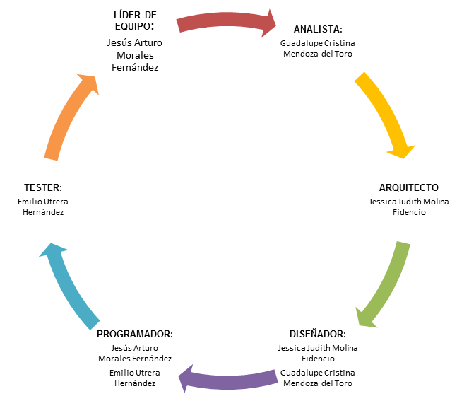

## **Planeación ¿?**

### **1. Historias de usuario**

|  |
| --- |
| Historias de usuario |
| **Número:** 1 |
| **Nombre historia:** Empleados |
| **Fecha:** 30 de Junio 2018 |
| **Entrevistado(Usuario):** Erika |
| **Tiempo estimado:** 6 horas |
| **Descripción:** Necesito un programa que me facilite el registro de los empleados y que solo el administrador pueda hacer estos registros. |

|  |
| --- |
| Historias de usuario |
| **Número:** 2 |
| **Nombre historia:** Productos |
| **Fecha:** 30 de Junio 2018 |
| **Entrevistado(Usuario):** Erika |
| **Tiempo estimado:** 10 horas |
| **Descripción:** Sería bueno que este programa tenga registros de los productos que oferta esta imprenta, que cuente con una descripción de los productos, pero también que guarde los precios, por mayoreo y menudeo de los productos. |

|  |
| --- |
| Historias de usuario |
| **Número:** 3 |
| **Nombre historia:** Productos |
| **Fecha:** 07 de Junio 2018 |
| **Entrevistado(Usuario):** Carlos |
| **Tiempo estimado:** 10 horas |
| **Descripción:** Es importante que haya seguridad en nuestro sistema, así que quisiera que este sistema permitiera solo el acceso ciertos usuarios y que algunos usuarios (escogidos por nosotros) solo tengan acceso a algunas ventanas y que no puedan hacer cambios en el sistema. |

Modelo relacional:

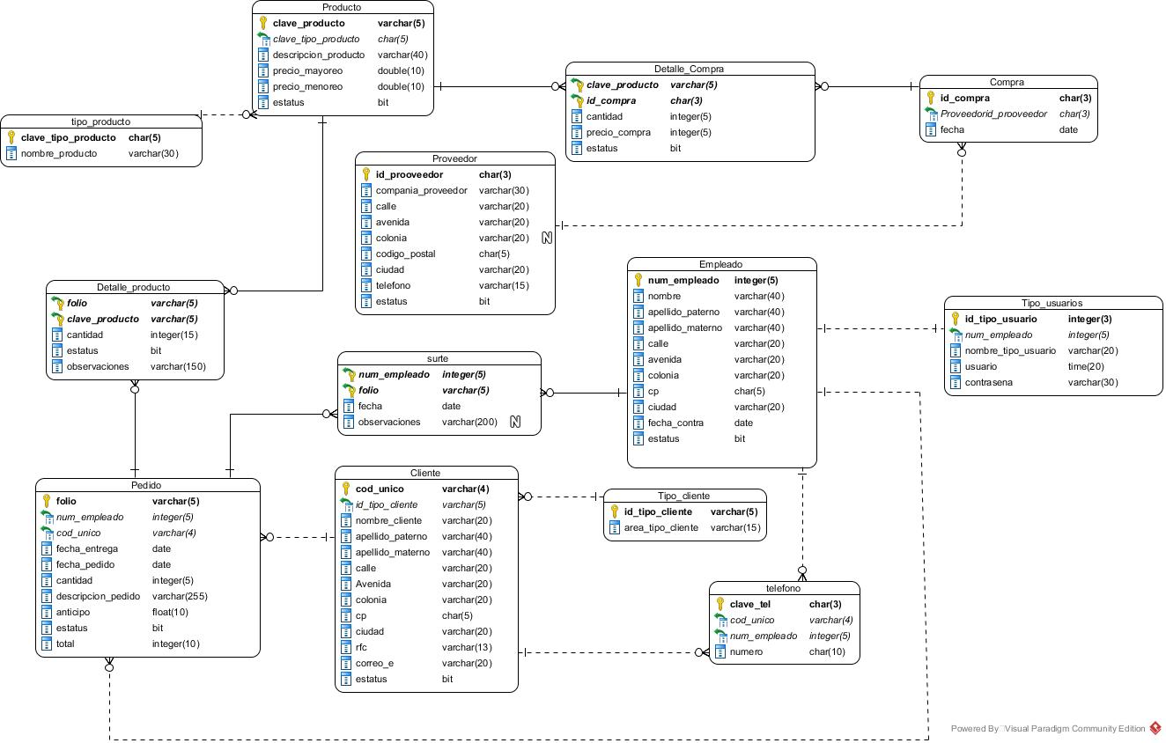

Codificación

Para la codificación de este proyecto se realizará mediante el Modelo-Vista-Controlador

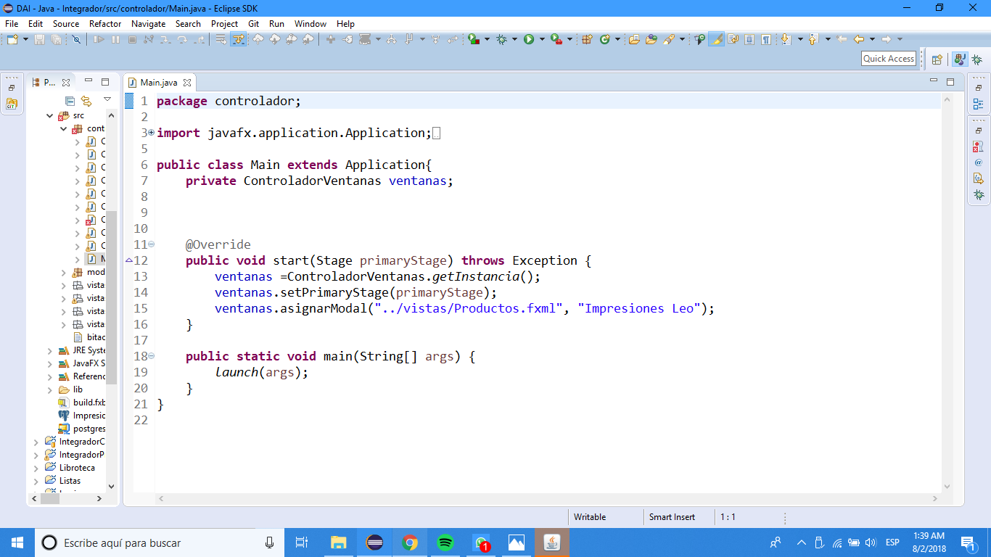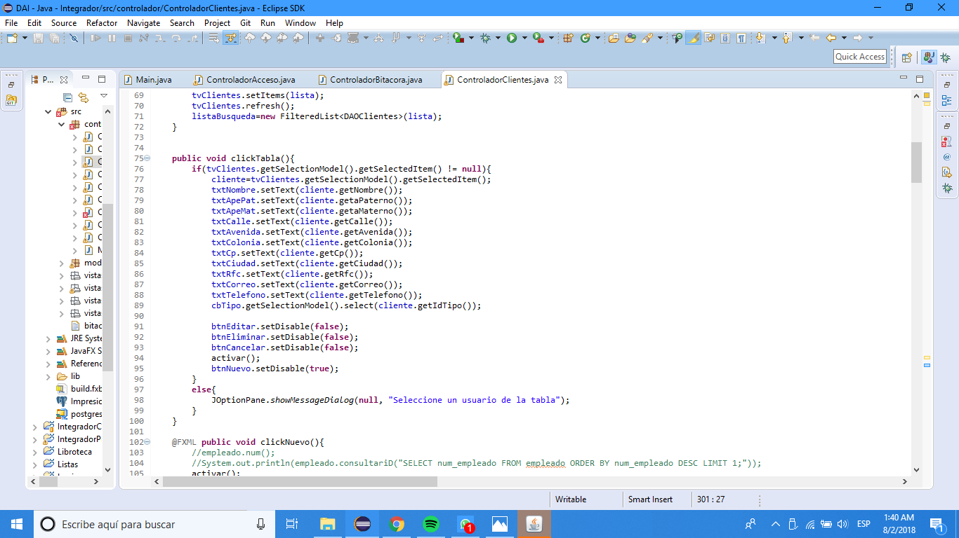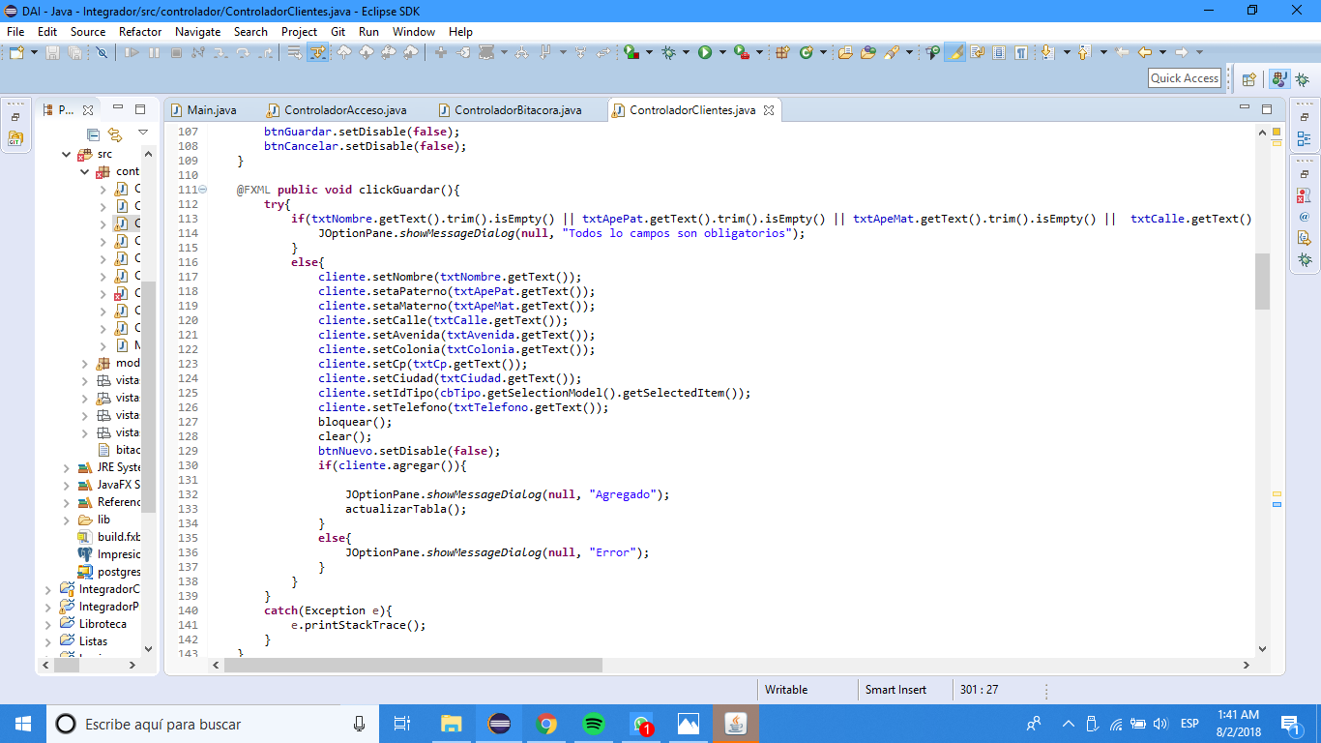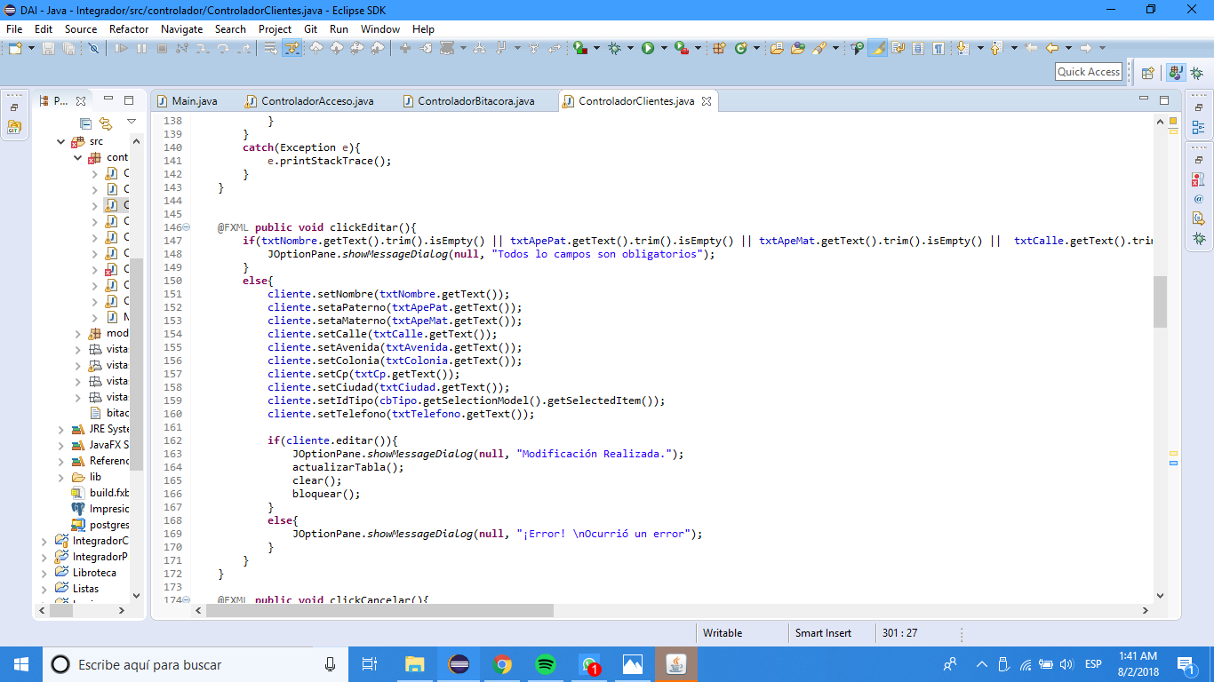

Requerimientos Funcionales

*La empresa “Impresiones Leo" necesita un sistema de punto de venta, en el cual se pueda acceder a todos sus productos mediante un catálogo y se lleve un registro de las ventas.

*Se necesita que guarde los datos de los clientes, domicilio, nombre, teléfono, etc.

*Este sistema debe de guardar la información más importante de los empleados.

*Este sistema debe de contener un catálogo completo de los productos con los que cuenta la empresa, así como sus precios, etc.

**De interfaz de usuario:**

*La interfaz debe de ser sencilla, fácil de usar y muy entendible.

*La interfaz no debe de ser muy llamativa, tampoco debe estar saturada de funciones, que la hagan poco entendible para el administrador.

*En el campo del nombre de cliente y nombre del empleado debe de tener solo caracteres alfabéticos, en mayúsculas y minúsculas.

*Al finalizar todo el proceso de registro de una venta o pedido se debe de imprimir los detalles de esta compra.

**Diseño:**

*El sistema debe de contener registrados todos los productos que vende la empresa, la base de datos debe haber pasado por todos los estándares necesarios para así maximizar la funcionalidad de todo el sistema.

Pruebas unitarias:

Objetivo: Ejecutar cada uno de los módulos para asegurar su funcionamiento de acuerdo a las especificaciones

Descripción: Busca asegurar que el código funciona de acuerdo con las especificaciones.

Técnica: Se compara el resultado esperado con el obtenido.

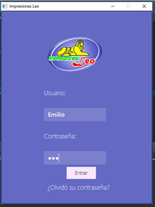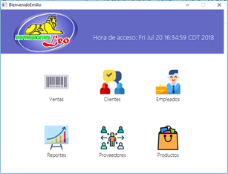

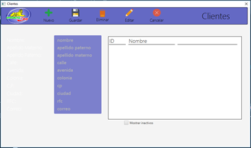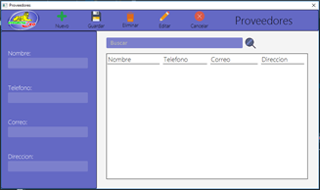

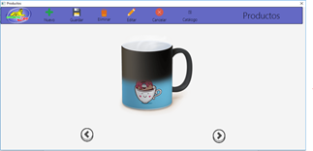

Pruebas de Regresión:

Objetivo: Cambiar una parte del código y observar el cambio.

Descripción: Buscar determinar si los cambios recientes en una parte de la aplicación tienen efecto.

Técnica: Se tomará registro del antes y el después.

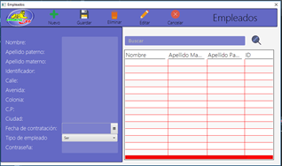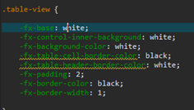

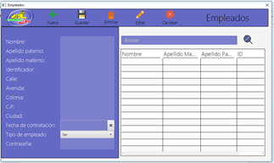

Pruebas de Integridad de Datos y Base de Datos:

Objetivo: Verificar si los procesos funcionan correctamente.

Descripción: Identifica si los métodos empleados en la aplicación funcionan correctamente pero la base de datos y el proyecto deben tomarse como sistemas separados.

Técnica: Se invocaran cada uno de los métodos utilizados.

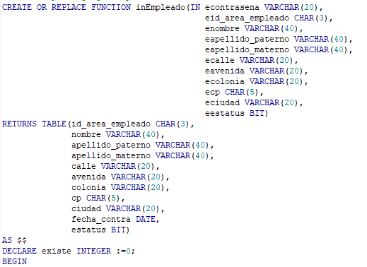

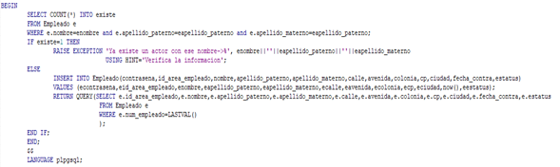





**Pruebas de Aceptación:**

Objetivo: Determinar si impresiones leo está satisfecho con la aplicación.

Descripción: La prueba de aceptación se lleva a cabo mucho antes de ser instalada para determinar si la imprenta está de acuerdo.

Técnica: Se compara el resultado final con los requerimientos que anteriormente se capturaron de cliente.



**Pruebas funcionales:**

Objetivo: Se asegura el trabajo apropiado de los requisitos funcionales, incluyendo la navegación, y captura de datos.

Descripción: Las pruebas deben de realizarse siguiendo las especificaciones que Impresiones Leo pidió al principio del proyecto.

Técnica: Se ejecutan cada uno de las interfaces ingresando valores nulos y datos erróneos.

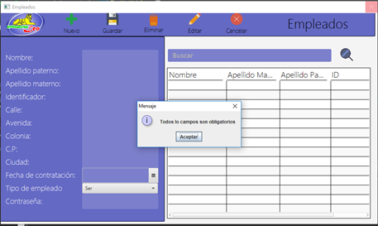

**Pruebas Alfa**

Objetivo: Probar el sistema en un ambiente controlado donde haya parte del equipo de desarrolladores junto con algunos representantes de impresiones leo.

Descripción: Se debe simular la captura de datos (Agregar clientes, empleados y proveedores), la vista de los catálogos de los productos.

Técnica: Se hace una simulación del programa, estando presentes los desarrolladores y representantes de impresiones leo.

**Pruebas de integración:**

Objetivo: El objetivo de esta prueba es identificar errores que se puedan generar por la combinación de los diferentes módulos.

También se debe de determinar qué decisiones toma el programa en caso de errores.

Descripción: Se comenzará a probar todas y cada una de las interfaces del proyecto, asegurando que la secuencia y el orden sean los correctos, además verificando que la base de datos se cargue correctamente.

Una vez terminadas estas pruebas, decidiremos que acciones tomar para optimizar el código del sistema.

Técnica: Ejecutar el programa, verificando que los módulos se llamen de forma correcta.

Analizar en supuestos casos de error como se desarrolla el programa.

Verificar que la base de datos se llene correctamente y que las restricciones de estas se respeten.

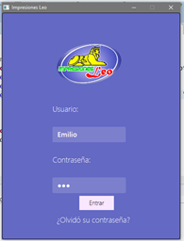

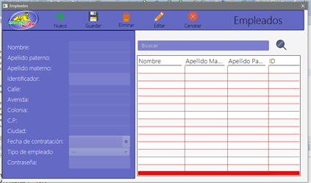

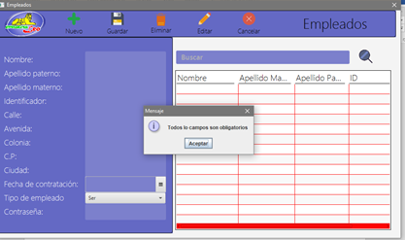

**Pruebas de sistema:**

Objetivo: Asegurar que el en el software desarrollado para impresiones Leo haya una navegación apropiada, además de que el procesamiento de los datos sea correcto.

Descripción: Nos enfocaremos en que el procesamiento de datos sea correcto, además de que se respeten los casos de usos planteados al inicio del proyecto.

Además, verificaremos que el ingreso de datos se lleve de manera correcta, teniendo en cuenta los requerimientos del cliente.

Técnica: Llevar a cabo los casos de uso, verificando que los resultados sean los esperados.

Verificar que resultados se obtienen cuando se introducen datos válidos.

Verificar que los mensajes de advertencia o error aparezcan en los momentos adecuados.

De acuerdo a los resultados tomar las decisiones apropiadas para mejorar la experiencia de usuario.

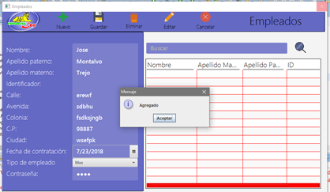

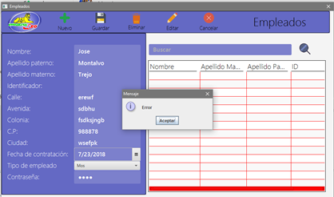

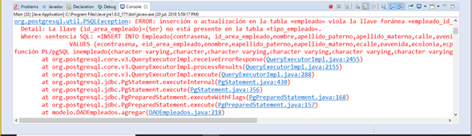

**Pruebas de GUI**

Objetivo: Verificar que las interfaces y funcionalidades vayan acorde a las necesidades de Impresiones Leo, además de que la navegación por estas interfaces sea cómoda para el o los usuarios.

Además de asegurarse de que todos los menús, botones etc. vayan de acuerdo a lo esperado.

Descripción: Verificar que la interacciones entre los empleados de impresiones leo y el software desarrollado se lleve de manera correcta. Con el objetivo de asegurar que la interfaz tenga la apropiada navegación.

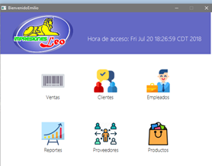

Técnica: Hacer que diferentes usuarios prueben la interfaz de este sistema y a partir de ahí modificar las ventanas necesarias.

Pruebas Beta:

Objetivo: Es una prueba de aceptación de que el software será probado en un ambiente controlado.

Descripción: Se usará el software en un ambiente de trabajo real, para el uso por partes de impresiones Leo para validar el funcionamiento de este.

Técnica: Se escogerá un grupo de usuarios que trabajarán con el sistema para que lo usen en su día a día, en un periodo de prueba asignado. Este sistema se usará para realizar las actividades cotidianas.

**Anexos:**

<https://www.ecured.cu/IDE_de_Programaci%C3%B3n>

Diagramas de casos de uso de UML: Instrucciones msdn.microsoft.com

<http://pedrobeltrancanessa-biblioteca.weebly.com/uploads/1/2/4/0/12405072/mi_manual_java_fx.pdf>

<https://unefazuliasistemas.files.wordpress.com/2011/04/fundamentos-de-bases-de-datos-silberschatz-korth-sudarshan.pdf>